ИНФОРМАЦИЯ О ПРЯМОЙ ПРОДАЖЕ ПУСТУЮЩЕГО ДОМА
В соответствии с Указом Президента Республики Беларусь № 116 от 24.03.2021 г. «Об отчуждении жилых домов в сельской местности и совершенствовании работы с пустующими домами» ПРОДАЕТСЯ (цена – одна базовая величина – 42,00 (сорок два) белорусских рубля 00 копеек):
одноэтажный деревянный одноквартирный жилой дом общей площадью 77,0 м2, 1962 года постройки, износ-65%, расположенный по адресу: д. Ольховка, ул. Лесная, д. 41 Несвижского района, Минской области. Принадлежности одноквартирного жилого дома, хозяйственные и иные постройки: сарай, колодец. Капитальное строение и создание земельного участка не зарегистрированы в регистре недвижимости.
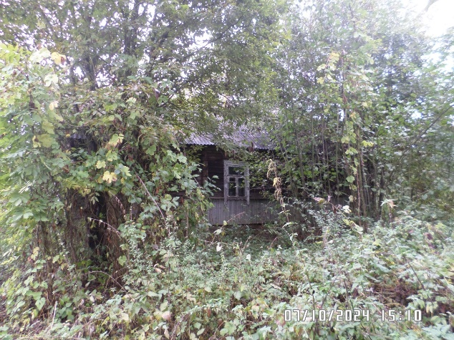
Претендентом на покупку пустующего дома до истечения 30 календарных дней со дня опубликования сведений о прямой продаже пустующих домов представляются лично либо через своего представителя в Несвижский сельский исполнительный комитет следующие документы:
заявка по форме, утвержденной Государственным комитетом по имуществу (Постановление Государственного комитета по имуществу Республики Беларусь от 23 сентября 2021 г. N 23 «О формах документов»);
гражданином – копия документа, удостоверяющего личность, без нотариального засвидетельствования;
представителем гражданина – доверенность, оформленная в соответствии с требованиями законодательства;
индивидуальным предпринимателем – копия свидетельства о государственной регистрации без нотариального засвидетельствования;
представителем или уполномоченным должностным лицом юридического лица Республики Беларусь – доверенность, выданная юридическим лицом, или документ, подтверждающий полномочия должностного лица, копии документов, подтверждающих государственную регистрацию юридического лица, без нотариального засвидетельствования, документ с указанием банковских реквизитов юридического лица;
представителем или уполномоченным должностным лицом иностранного юридического лица – копии учредительных документов и выписка из торгового реестра страны происхождения (выписка должна быть произведена в течение года до подачи заявки) либо иное эквивалентное доказательство юридического статуса в соответствии с законодательством страны происхождения с засвидетельствованным в установленном порядке переводом на белорусский или русский язык, доверенность или документ, подтверждающий полномочия должностного лица, документ о финансовой состоятельности, выданный обслуживающим банком или иной кредитно-финансовой организацией, с засвидетельствованным в установленном порядке переводом на белорусский или русский язык.
Документы, составленные за пределами Республики Беларусь в соответствии с законодательством иностранного государства, должны быть легализованы, если иное не предусмотрено законодательством.
В случае поступления двух и более заявок от претендентов на покупку пустующего дома его продажа будет осуществляться по результатам аукциона.
Обращаться в: Несвижский сельский исполнительный комитет
222603 Республика Беларусь, Минская область, г. Несвиж, ул. Шимко, 105, ness@nesvizh.gov.by
Контактные телефоны: 80177053018 – председатель, 80177021123 –инспектор.

